Elija Programa.

Elija Clave Programa.

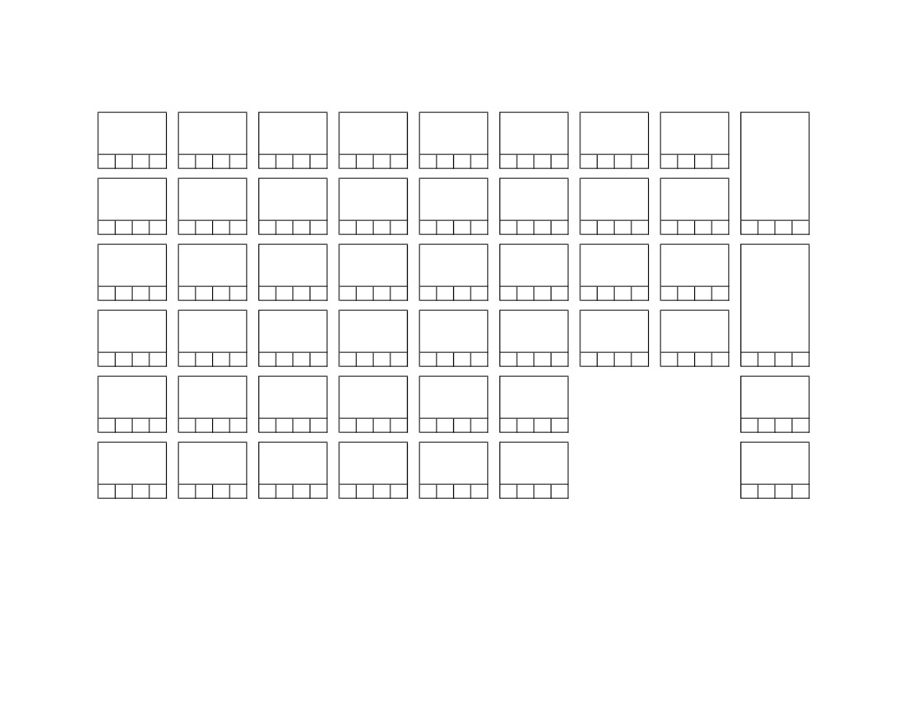

Especialidad

|  |  |  |
| --- | --- | --- |
|  | **Genérica** | Escriba Total de Horas |
|  | **Residencia** | Escriba Total de Horas |
|  | **Servicio Social** | Escriba Total de Horas |
|  | **Otros** | Escriba Total de Horas |
|  | **Especialidad** | Escriba Total de Horas |
|  | **Total de Créditos** | Escriba Total de Horas |

Criterios de acuerdo al SATCA